A la recherche de projets inédits avec des systèmes de chaînes porte-câbles
Le concours vector dédié aux meilleures applications avec des chaînes porte-câbles a lieu pour la 8ème fois. La date limite d'envoi des dossiers est le 11 février 2022

Les chaînes porte-câbles en polymères hautes performances assurent des rotations sur 7.000 degrés, elles se déplacent à des vitesses atteignant 10 mètres par seconde et effectuent des mouvements tridimensionnels comme un serpent. Les projets les plus innovants avec ces chaînes ainsi que leurs inventeurs sont récompensés tous les deux ans par un jury de spécialistes qui décerne les prix vector d'un montant allant jusqu'à 5.000 euros.

Les chaînes porte-câbles en polymères ne se limitent plus à leur domaine d'emploi de prédilection : le génie mécanique classique. Partout dans le monde, elles veillent à ce que câbles et tuyaux soient guidés de manière sûre, même dans l'espace, en mer ou sous terre. Chaînes et câbles s'acquittent de leurs tâches dans des milliers de projets, confrontés parfois à des conditions difficiles. Des exigences très strictes en matière d'émission particulaire dans les salles blanches du secteur des semi-conducteurs, une grande résistance aux agents chimiques dans le secteur de la galvanisation, la présence de saleté et de poussière dans l'extraction minière ou encore celle de copeaux et d'étincelles dans le travail du métal. Viennent s'y ajouter un espace de montage restreint, des vitesses élevées ou encore des mouvements de torsion à la limite de l'acrobatie. Ce sont précisément ces applications uniques en leur genre réalisées avec des systèmes de chaînes porte-câbles et des câbles que le concours vector souhaite récompenser. « Pour nous en tant que fabricant, le concours vector est une occasion exceptionnelle de voir nos produits dans des machines et des équipements mis en œuvre et de découvrir des détails intéressants sur les applications », déclare Benoît Dos Santos, Directeur des Ventes e-chain® chez igus France. « Parallèlement à cela, nous allons fêter avec nos clients les 50 ans des chaînes porte-câbles en polymère. »

Des prix allant jusqu'à 5.000 euros
Le concours vector est doté de prix allant jusqu'à 5.000 euros. Lors de la dernière édition en 2020, 266 dossiers de participation sont arrivés de 32 pays. Les lauréats seront choisis par un jury composé d'experts venus du monde scientifique, de l'industrie, de la presse spécialisée et des associations professionnelles et recevront leur récompense sur la Foire de Hanovre 2022. Les ingénieurs ont jusqu'au 11 février 2022 pour participer avec leurs projets qui ont déjà été réalisés. Un vector vert est aussi décerné en plus du vector d'or, d'argent et de bronze. « De nombreuses entreprises industrielles, dont igus, attachent une importance croissante à la durabilité. Les clients peuvent par exemple nous envoyer les chaînes porte-câbles mises au rebut. Nous les trions matière par matière et recyclons le polymère pour en faire des granulés utilisés dans la fabrication de nouveaux produits. En tant qu'initiateur du concours vector, il nous est paru important, avec le jury, de récompenser des projets durables par un prix dédié », explique Benoît Dos Santos. C'est ainsi qu'est né le vector vert, qui a été spontanément décerné à deux projets lors de la dernière édition.

Participez maintenant au concours vector 2022 en vous inscrivant sur www.igus.fr/vector

Légende :

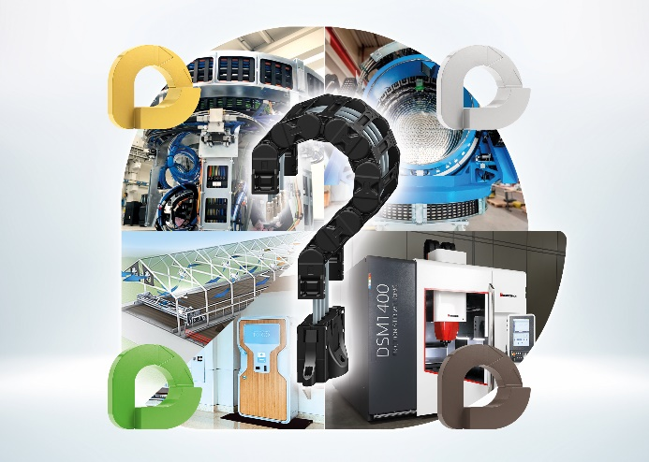
Photo PM5321-1
Le concours vector récompense des projets inédits et audacieux réalisés avec des systèmes de chaînes porte-câbles et à des câbles. (Source : igus)

igus® France, située à Fresnes en Ile de France, est la filiale commerciale du groupe allemande igus® qui développe et produit des plastiques en mouvement. Ces polymères hautes performances sans graisse améliorent la technicité et réduisent les coûts dans toutes les applications dynamiques. igus est leader mondial sur les marchés des chaînes porte-câbles, des câbles ultra-souples ainsi que des paliers lisses, des guidages linéaires, des rotules lisses et des roulements en tribo-polymères. En 2020, igus® France a réalisé un chiffre d’affaires de plus de 18 millions d’euros et le groupe, dont les siège est situé à Cologne en Allemagne, a atteint un chiffre d'affaires de 727 millions d'euros. Les recherches effectuées dans le plus grand laboratoire de tests du secteur sont source d'innovations constantes et de sécurité accrue pour les utilisateurs. 234.000 références sont disponibles sur stock et leur durée de vie peut être calculée en ligne. Au cours des années passées, l'entreprise a aussi connu une expansion par le biais de nouvelles gammes de produit, par exemple pour les roulements à billes, les réducteurs pour la robotique, l'impression 3D, la plateforme RBTX pour la robotique lean et les plastiques intelligents pour l'industrie 4.0. Le programme de recyclage de chaînes porte-câbles usagées « chainge » ainsi que l'investissement dans une entreprise qui retransforme en pétrole des déchets en plastique (Plastic2Oil) comptent parmi ses principales contributions dans le secteur de l'environnement.

Contact presse :
igus® SARL – Nathalie REUTER
01.49.84.98.11 nreuter@igus.net
www.igus.fr/presse

49, avenue des Pépinières - Parc Médicis - 94260 Fresnes
Tél.: 01.49.84.04.04 - Fax : 01.49.84.03.94 - www.igus.fr

Les Termes “igus, chainflex, CFRIP, conprotect, CTD, drylin, dry-tech, dryspin, easy chain, e-chain systems, e-ketten, e-kettensysteme, e-skin, flizz, iglide, iglidur, igubal, manus, motion plastics, pikchain, readychain, readycable, speedigus, triflex, plastics for longer life, robolink et xiros“ sont des marques protégées en République Fédérale d'Allemagne et le cas échéant à niveau international.

